Двинских Петр Николаевич

ефрейтор
Дата рождения __.__.1906
Место рождения Кировская обл., Даровский р-н, Варженский с/с, д. Колоскицыны
Место призыва Даровский РВК, Кировская обл., Даровский р-н
Дата поступления на службу __.__.1941
Архив ЦАМО
Картотека Картотека награждений
Расположение документа шкаф 26, ящик 3
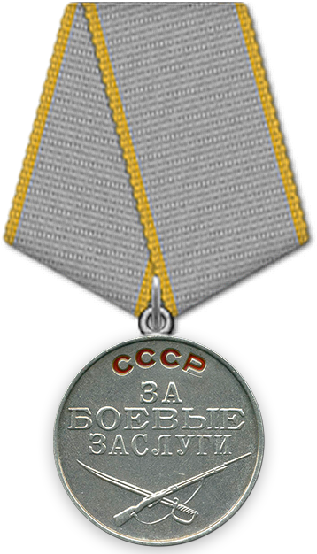
Приказ подразделения
№: 6/н от: 04.10.1943
Издан: 598 ап 174 сд 21 А Западного фронта
Архив: ЦАМО
Фонд: 33
Опись: 686044
Ед.хранения: 1786
№ записи: 18839821

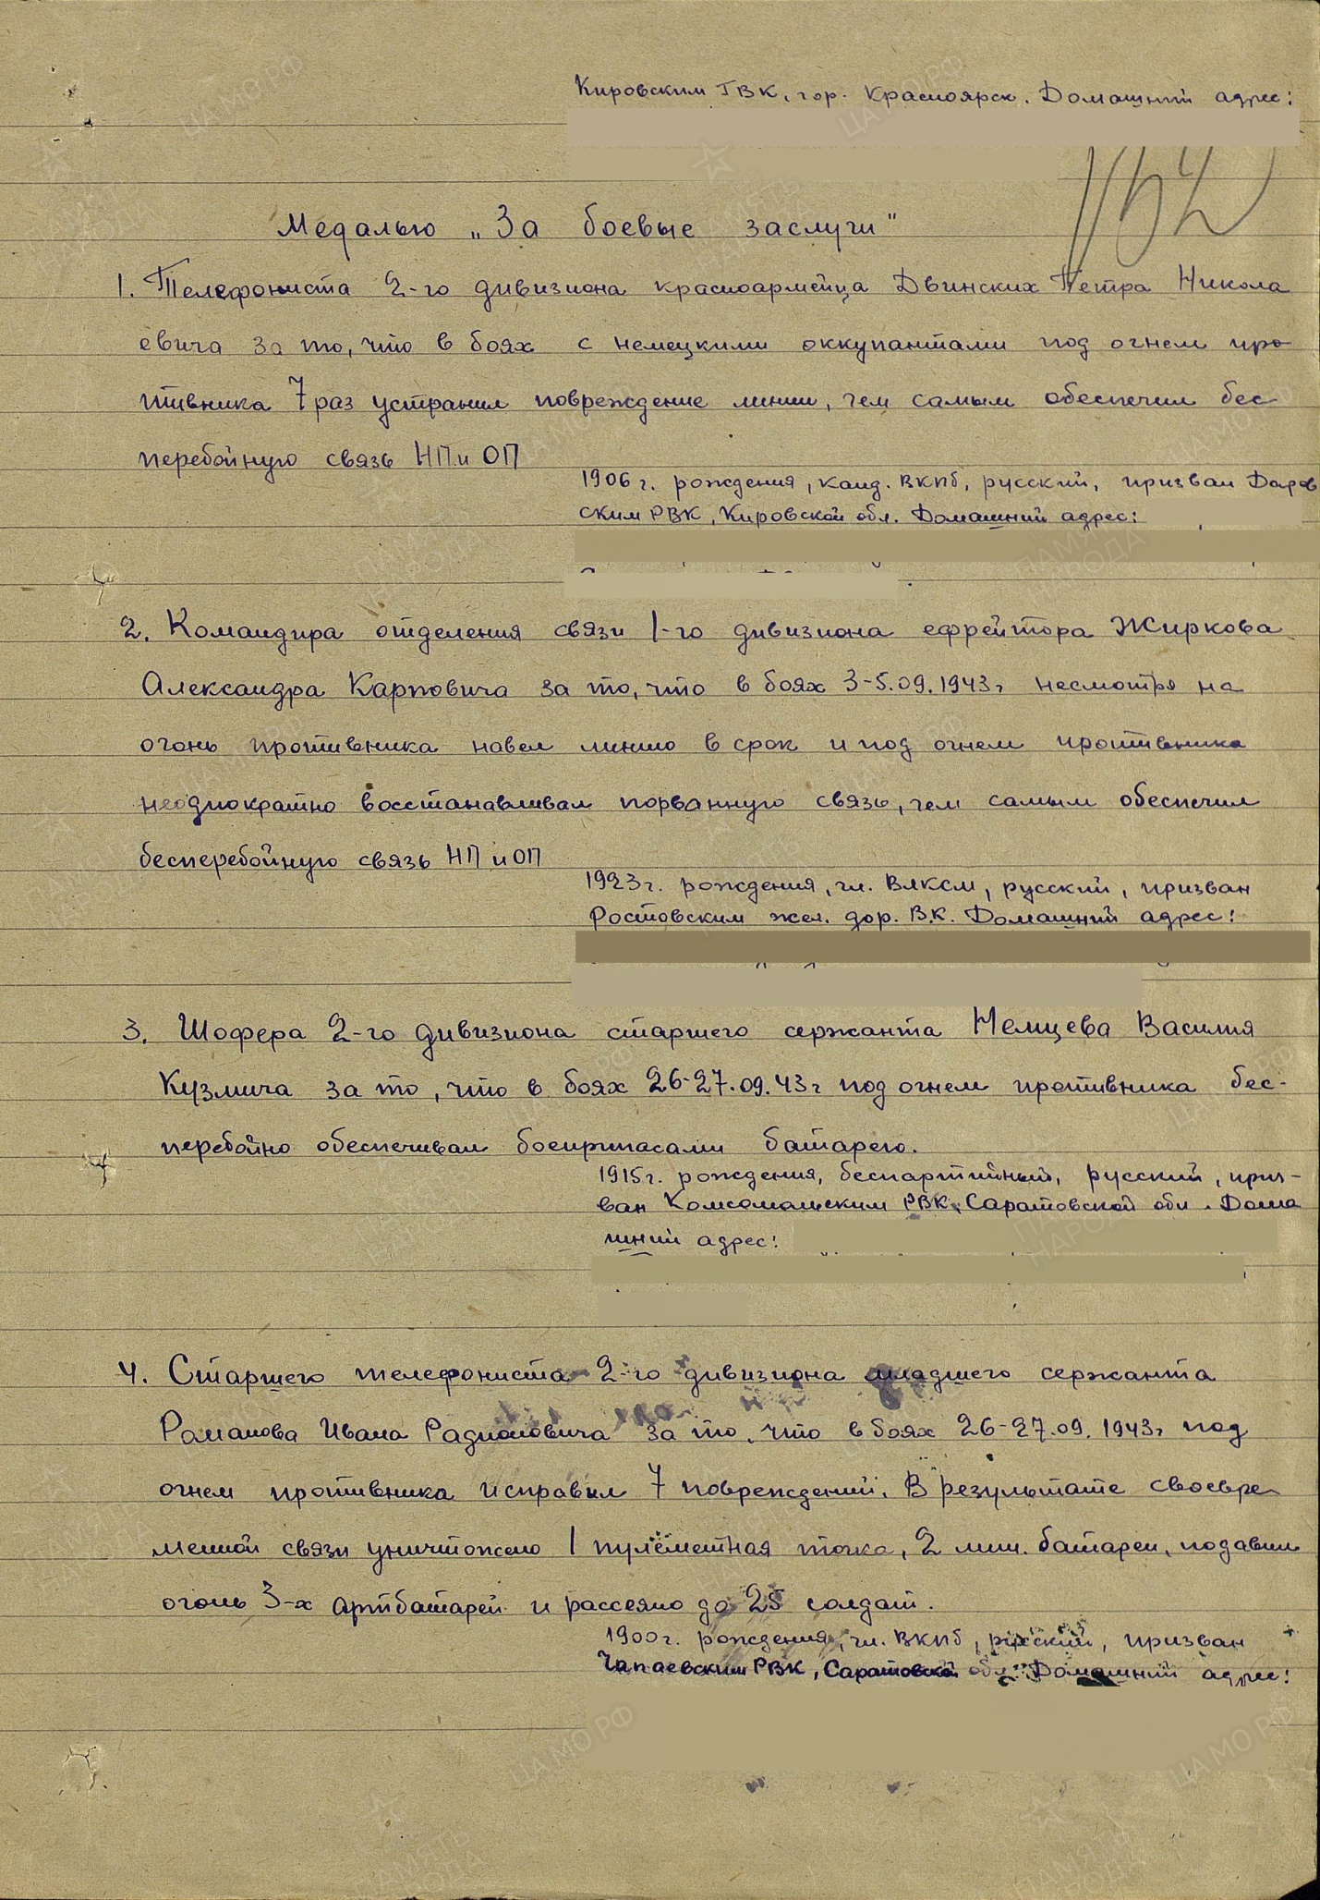
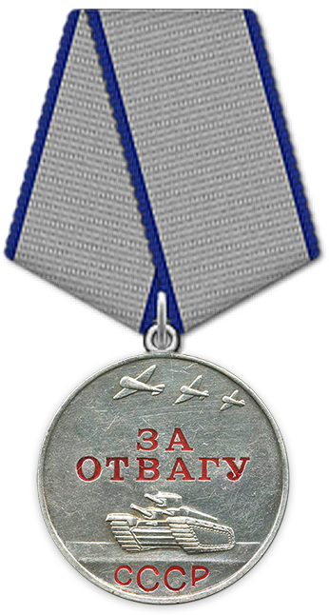
Приказ подразделения
№: 6/н от: 25.04.1944
Издан: 598 ап 174 сд Западного фронта
Архив: ЦАМО
Фонд: 33
Опись: 690155
Ед.хранения: 388
№ записи: 30293682

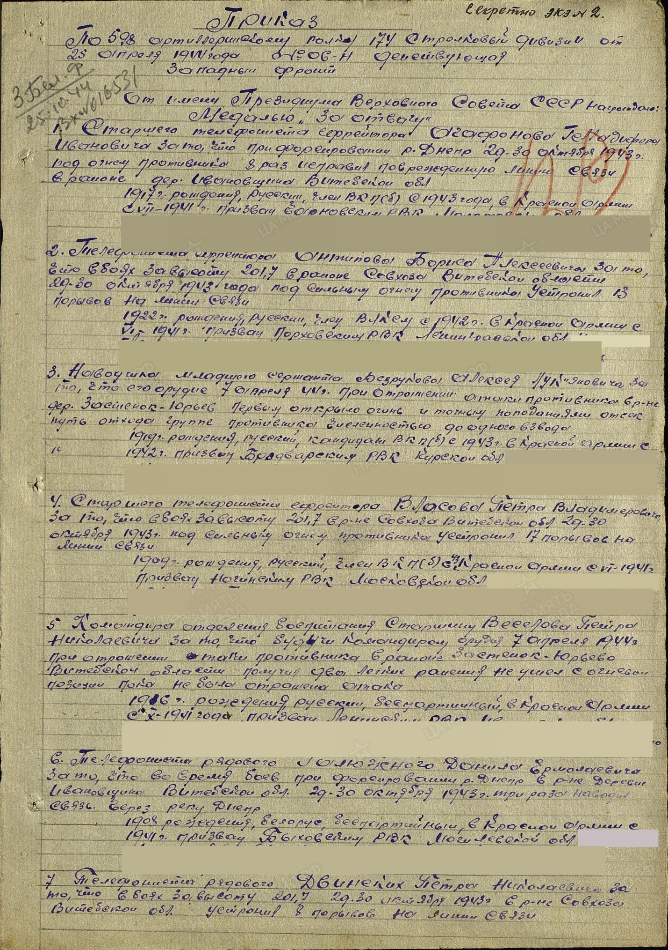
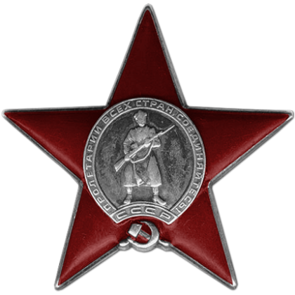

Приказ подразделения
№: 29/н от: 22.03.1945
Издан: 174 КСД 3 Белорусского фронта
Архив: ЦАМО
Фонд: 33
Опись: 686196
Ед.хранения: 1397
№ записи: 23142026
